Лабораторная работа 7

АССЕМБЛЕРНЫЕ ПРОГРАММЫ В СРЕДЕ DOS
Задачи лабораторной работы:
Пользуясь командами DOS выполнить следующие шаги.
Ш а г 1. Создать каталог PROBA в корневом каталоге логического диска c:.
Ш а г 2. Создать дерево каталогов с корнем PROBA. Структура этого дерева изображена на рис.37.
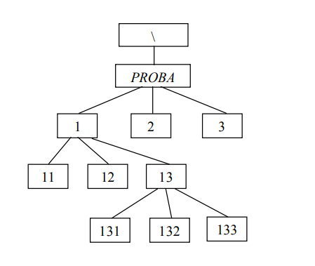
Рис. 37. Структура дерева каталогов
Ш а г 3. В каталоге 133 создать текстовый файл, содержащий несколько слов русского или английского языка.
Ш а г 4. Переименовать файл, полученный на предыдущем шаге. PROBA 1 2 3 11 12 \ 13 131 132 133 117
Ш а г 5. Одной командой выполнить копирование ранее полученного файла в каталог 3.
Ш а г 6. Вывести на экран содержимое текстового файла, полученного на шаге 5.
Ш а г 7. Выполнить уничтожение обоих текстовых файлов.
Ш а г 8. Поместить в каталог 2, а затем выполнить командный файл, содержащий команды, перечисленные в шагах 3 – 7.
Ш а г 9. Выполнить уничтожение всех созданных файлов и каталогов.

Ход работы:
